影像處理作業報告

HW3

Spatial Image Enhancement

授課教授：柳金章

學　　生：楊憲閔

學 　號：613410047

Due date：2024/12/27

Date hand in：2024/12/27

目錄

Technical description 3

Experimental results 9

Discussions 16

References and Appendix 17

# Technical description

　　彩色影像是日常生活中很常見的，在表示上也有很多種方法，例如說RGB、CMY、HSI、YCbCr、YUV、YIQ與L*a*b*等等，本次作業即是要在RGB、HSI與L*a*b*進行影像處理，讓影像變得更適合需求。

1. RGB

又稱三色原光模式，其中三色為紅、綠、藍三種，是最常見的色彩空間，也是一種依賴於裝置的顏色空間：不同裝置對特定RGB值的檢測和重現都不一樣，因為顏色物質（螢光劑或者染料）和它們對紅、綠和藍的單獨回應水平隨著製造商的不同而不同，甚至是同樣的裝置不同的時間也不同。

1. HSI

HSI是將RGB色彩模型表示在圓形或是三角形坐標系的表示法，其中H代表Hue(色調)，S代表Saturation(飽和度)，I代表Intensity(強度)。其中圖示HSI color model與RGB轉換成HSI的公式如下：

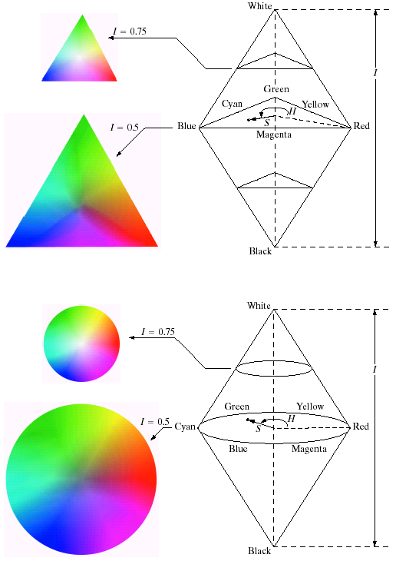

圖(1) HSI color model based on triangular and circular color planes.

$H=\left\{\begin{aligned}&θ\text{,if }B≤G \\ &360-θ\text{,else}\end{aligned} (1)\right.$

$$θ=\cos^{-1} \{\frac{\frac{1}{2}[(R-G)+(R-B)]}{{{[(R-G)}^{2} + (R-B)(G-B)]}^{1/2}}\} \left(2\right)$$

$$S=1-\frac{3}{\left(R+G+B\right)}\left[min\left(R,G,B\right)\right] \left(3\right)$$

$I=\frac{1}{3}\left(R+G+B\right) \left(4\right)$

其中轉換前須先對RGB值normalize到[0,1]，轉換後我們是對I進行處理，因為H與S是與色彩有關係，我們在這就是對亮度做處理。處理完後再將HSI轉回到RGB呈現，轉換的公式會分為三個部分，詳細如下：

*RG sector* (0°≦H<120°)：

$$B=I\left(1-S\right) \left(5\right)$$

$$R=I[1+\frac{ScosH}{cos(60°-H)}] \left(6\right)$$

$$G=3I-\left(R+B\right) \left(7\right)$$

*GB sector* (120°≦H<240°)：

$$H=H-120° \left(8\right)$$

$$R=I\left(1-S\right) \left(9\right)$$

$$G=I[1+\frac{ScosH}{cos(60°-H)}] \left(10\right)$$

$$B=3I-\left(R+G\right) \left(11\right)$$

*BR sector* (240°≦H≦360°)：

$$H=H-240° \left(12\right)$$

$$G=I\left(1-S\right) \left(13\right)$$

$$B=I[1+\frac{ScosH}{cos(60°-H)}] \left(14\right)$$

$$R=3I-\left(G+B\right) \left(15\right)$$

1. L*a*b*

是常用來描述人眼可見的所有顏色的色彩模型，L*為亮度，a*為紅色與綠色間的位置，b*則為黃色與藍色間的位置，這個與RGB最大的差異在於L*a*b*是與設備無關的模型，也因此他是絕對色彩空間，故RGB與L*a*b*間是無法直接轉換的，必須透過XYZ色彩空間當中介做轉換。其中步驟為：

(1)sRGB變換為RGB：

我們所說的RGB通常為sRGB，因此我們先需進行歸一化與轉換為真正的RGB：

歸一化：

$$R=r / 255 \left(16\right)$$

$$G=g / 255 \left(17\right)$$

$$B=b / 255 \left(18\right)$$

gamma變換(t代表R,G,B)：

$$t=\left\{\begin{aligned}&{(\frac{t+0.055}{1.055}\text{)}}^{2.4}\text{,}\text{if} \text{t}\text{ > 0.04045} \\ &\frac{t}{12.92},else\end{aligned} (19)\right.$$

(2)RGB透過線性映射轉換為XYZ： $$X = R * 0.4124564 + G * 0.3575761 + B * 0.1804375 (20)$$

$$Y = R * 0.2126729 + G * 0.7151522 + B * 0.0721750 \left(21\right)$$

$$Z = R * 0.0193339 + G * 0.1191920 + B * 0.9503041 \left(22\right)$$

(3)XYZ轉換到L*a*b*：

透過白色參考點(Xref_white、Yref_white、Zref_white)歸一化： $$x=X / X_{ref_white} \left(23\right)$$

$$y=Y / Y_{ref_white} \left(24\right)$$

$$z=Z / Z_{ref_white} \left(25\right)$$

非線性變換(t代表x,y,z)： $$t=\left\{\begin{aligned}&t^{1/3}\text{,}\text{if} \text{t}\text{ > }{(\frac{6}{29})}^{3} \\ &(\frac{1}{3}){(\frac{29}{6})}^{2}∙t+\frac{16}{116},else\end{aligned} (26)\right.$$

最後線性變換：

$$L = 116∙y - 16 \left(27\right)$$

$$a = 500∙(x - y) \left(28\right)$$

$$b = 200∙(y - z) \left(29\right)$$

得到後就對L*進行處理，a*與b*皆不動。處理完後則是做相反動作將L*a*b*轉回RGB，步驟如下：

(1) L*a*b*轉換到XYZ：

線性變換:

$$y = \frac{L^{*}+16}{116} \left(30\right)$$

$$x = \frac{a^{*}}{500} + y \left(31\right)$$

$$z = y - \frac{b^{*}}{200} \left(32\right)$$

非線性變換(t代表x,y,z)： $$t=\left\{\begin{aligned}&t^{3}\text{,}\text{if} \text{t}\text{ > }\frac{6}{29} \\ &(t - \frac{16}{116})∙3∙{(\frac{6}{29})}^{2},else\end{aligned} (33)\right.$$

透過白色參考點(Xref_white、Yref_white、Zref_white)反歸一化： $$X=x ∙ X_{ref_white} \left(34\right)$$

$$Y=y ∙ Y_{ref_white} \left(35\right)$$

$$Z=z ∙ Z_{ref_white} \left(36\right)$$

(2)XYZ透過線性變換成RGB：

$$R = X * 3.2404542 + Y * -1.5371385 + Z * -0.4985314 (37)$$

$$G = X * -0.9692660 + Y * 1.8760108 + Z * 0.0415560 \left(38\right)$$

$$B = X * 0.0556434 + Y * -0.2040259 + Z * 1.0572252 \left(39\right)$$

(3)RGB轉成sRGB：

gamma變換(t代表R,G,B)：

$$t=\left\{\begin{aligned}1.055∙t^{1/{2.4}} - 0.055 \text{,}\text{if} \text{t}\text{ > 0.0}\text{031308 } \\ 12.92∙t ,else\end{aligned} \left(40\right)\right.$$

裁減： $$t=\left\{\begin{aligned}1 ,if t > 1 \\ 0 ,if t < 0 \\ t ,else\end{aligned} (41)\right.$$

反歸一化：

$$r=R ∙ 255 \left(42\right)$$

$$g=G ∙ 255 \left(43\right)$$

$$b=B ∙ 255 \left(44\right)$$

# Experimental results

1. 程式執行流程:
2. 確保已安裝相關module，本次作業使用module如下所示:

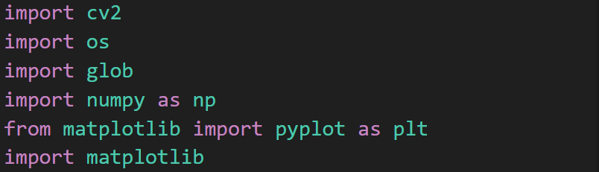

圖(2) 會使用到的module

1. 進到作業的目錄底下，會看到一個名為HW3_test_image的資料夾，一個main.py，還有這份pdf，點右鍵按在終端中開啟，輸入python main.py，程式即開始執行。
2. 程式會讀取HW3_test_image資料夾底下的圖片，並輸出對每個圖片進行transform的結果，本次作業是使用合成型Laplacian operator(中間係數為5)進行處理，但在處理前會先進行padding。順序會是讀一張圖片，輸出對該圖片在RGB進行處理後的結果，關掉視窗後會輸出對該圖片在HSI進行處理後的結果，再關掉視窗後會輸出該圖片在L*a*b*進行處理後的結果。到此一張圖片輸出結束，會繼續讀取下一張圖片，並做一樣的順序，直到所有圖片都被讀取完，即結束程式。
3. 程式執行結果:
4. RGB:

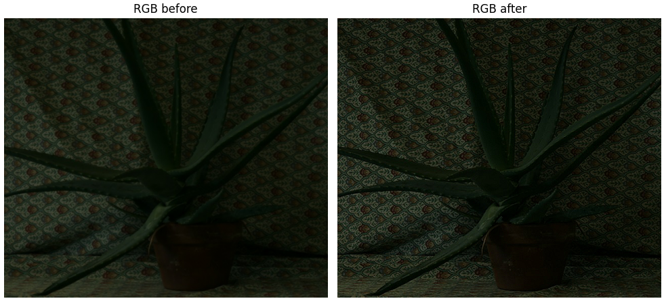

圖(3) aloe.jpg原圖與轉換後之影像

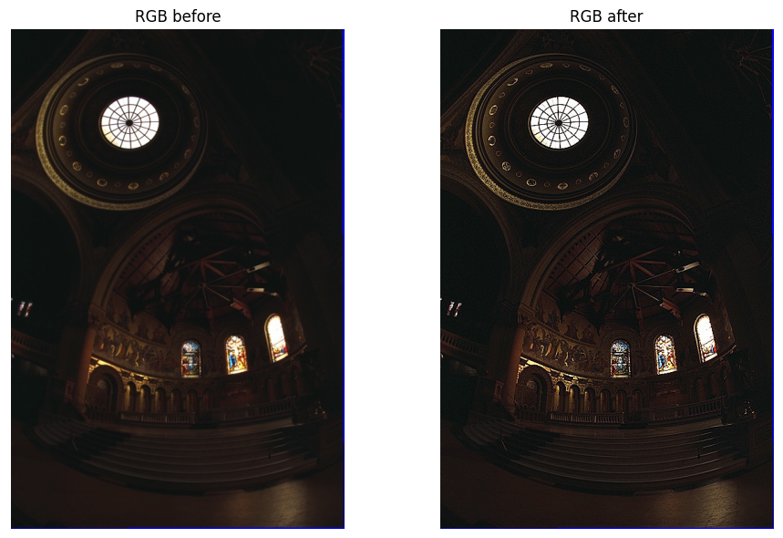

圖(4) church.jpg原圖與轉換後之影像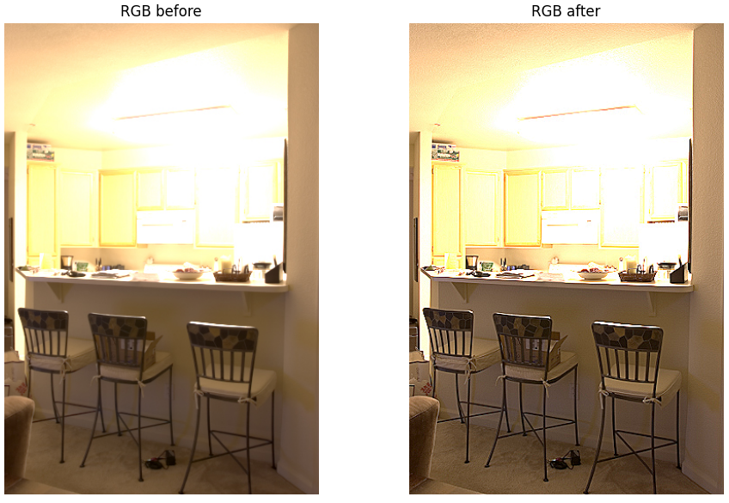

圖(5) kitchen.jpg原圖與轉換後之影像

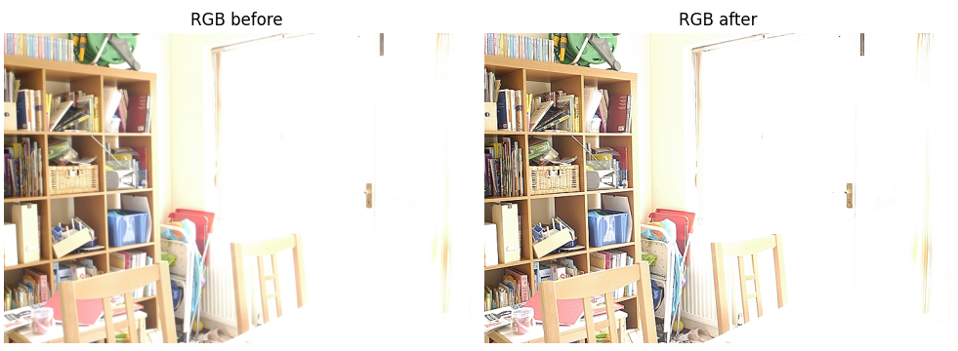

圖(6) house.jpg原圖與轉換後之影像

1. HSI:

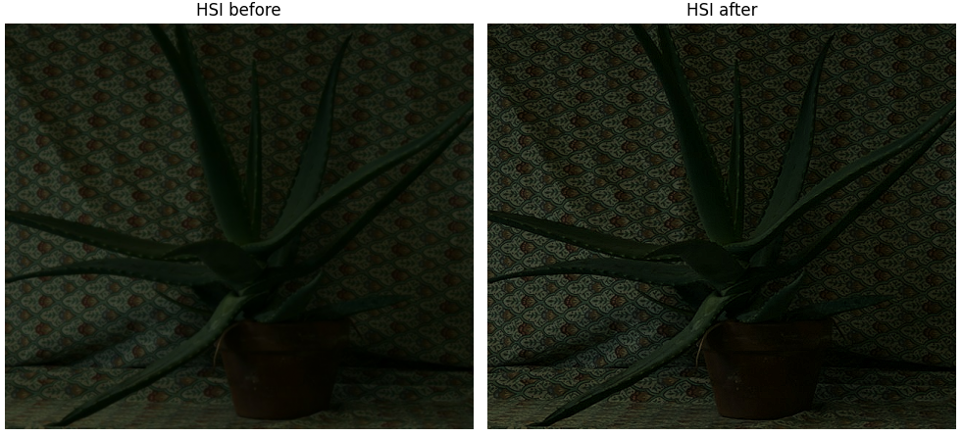

圖(7) aloe.jpg原圖與轉換後之影像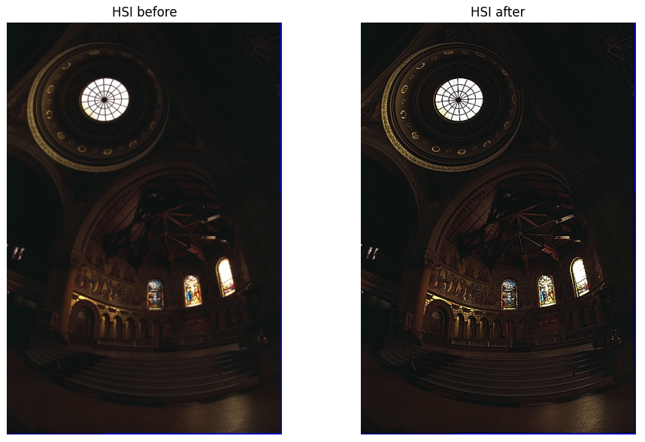

圖(8) church.jpg原圖與轉換後之影像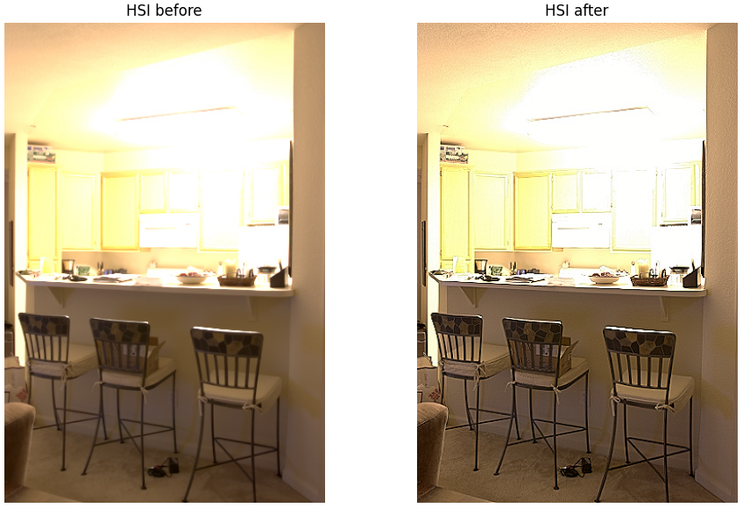

圖(9) kitchen.jpg原圖與轉換後之影像

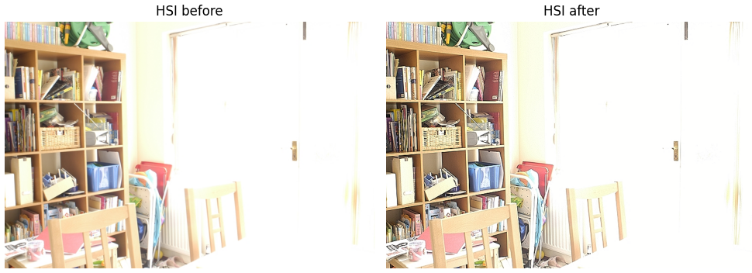

圖(10) house.jpg原圖與轉換後之影像

1. L*a*b*:

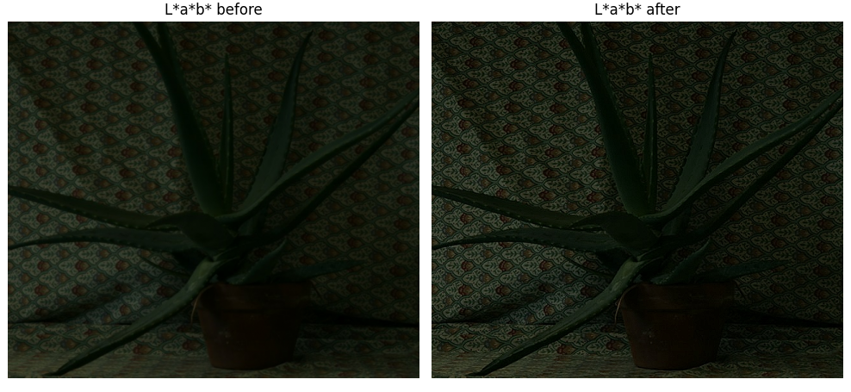

圖(11) aloe.jpg原圖與轉換後之影像

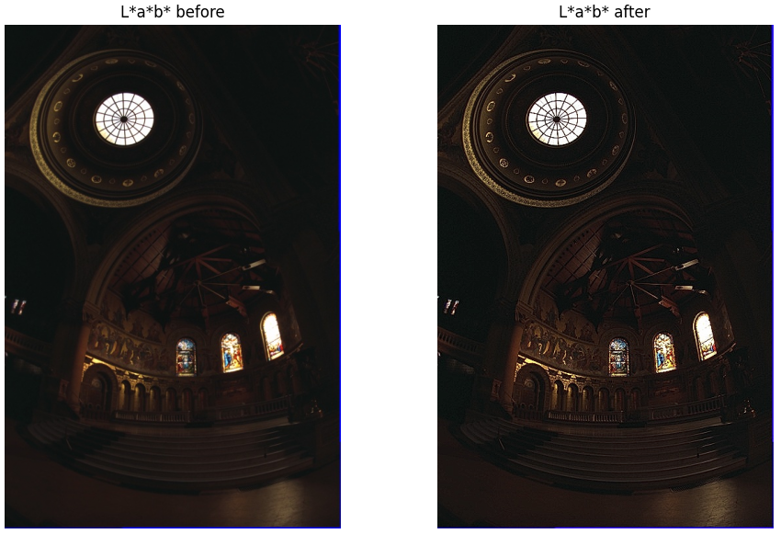

圖(12) church.jpg原圖與轉換後之影像

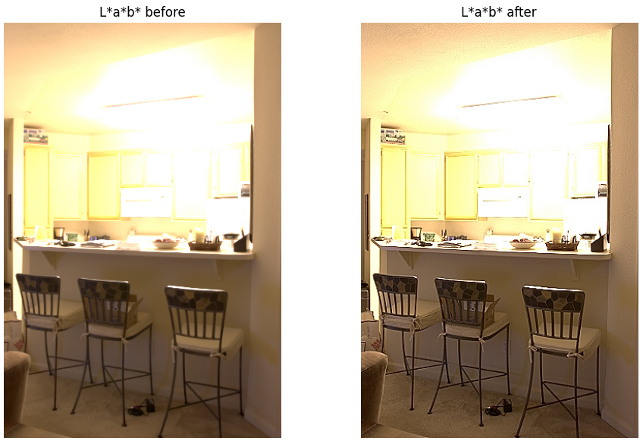

圖(13) kitchen.jpg原圖與轉換後之影像

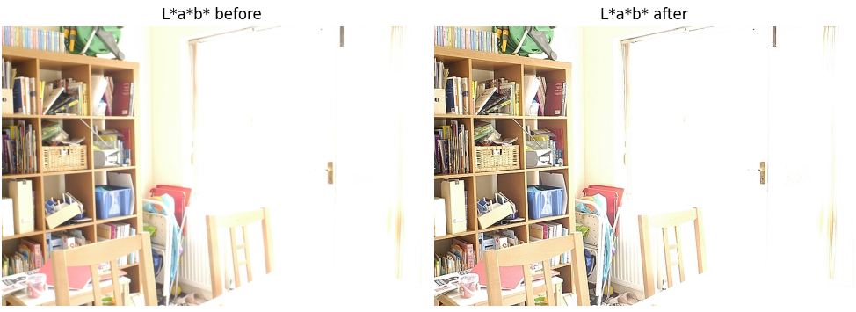

圖(14) house.jpg原圖與轉換後之影像

# Discussions

這次的作業相較於前面兩次而言費力許多，因為要考慮到許多，也遇到了許多困境，這邊講一下一些遇到的問題：

* 1. 顏色輸出怪怪的，原本我寫的讀取圖片為單純的cv2.imread()，因此會是BGR通道順序，也因此在ax.imshow()時會變成輸出顏色錯誤，思考一下後就想到好像有這麼一回事，便利用cv2.cvtColor()轉換回去以便展示圖片
  2. 在查詢L*a*b*的轉換方法時結果都不太一樣，但大抵上是相同的，也因此我決定了其中一個當作本次作業實作，在實作時我的輸出變得很奇怪，會是全黑的，這時我沒意識到是我在np.clip時出現了問題，因為我都是將laplacian後的結果進行np.clip到[0,1]，也因此L*a*b*中的L*會被clip掉，但實際上他的範圍應該是[0,100](黑色到白色)，導致說輸出會是全黑的。

# References and Appendix

RGB

<https://zh.wikipedia.org/zh-tw/%E4%B8%89%E5%8E%9F%E8%89%B2%E5%85%89%E6%A8%A1%E5%BC%8F>

HSI

<https://ithelp.ithome.com.tw/m/articles/10297458>

padding

<https://medium.com/hccuse/numpy%E5%AD%B8%E7%BF%92%E7%AD%86%E8%A8%98-%E5%A1%AB%E5%85%85%E6%96%B9%E6%B3%95-np-pad-5331f5a2dfb7>

XYZ

<https://www.getop.com/post/xyz%E8%89%B2%E5%BD%A9%E7%A9%BA%E9%96%93?srsltid=AfmBOorThg695PwMw9RGJnGLplEJoLlgn9zqVmfU2gI8l1WHB8c6rids>

RGB to L*a*b*

<https://blog.csdn.net/bby1987/article/details/109522126>

<https://blog.csdn.net/lz0499/article/details/77345166>